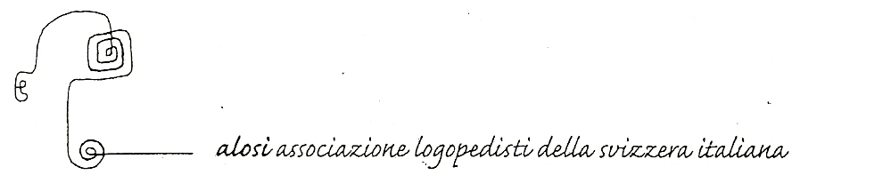

I problemi di comprensione verbale: come individuarli e quando intervenire
11 – 12 ottobre 2024

Venerdì 08:30 - 17:30
Sabato 08:45 - 16:30

Bellinzona, Spazio Aperto

Obiettivi
Acquisire competenze tecniche e pratiche di indagine diagnostica attraverso l’utilizzo di tre strumenti valutativi, in presenza di Disturbi del Linguaggio primari o associati, al fine di un corretto inquadramento. Fornire linee guida per gli interventi riabilitativi di potenziamento e recupero personalizzati in base alle esigenze del soggetto quando si affrontano problematiche linguistiche, relazionali e di apprendimento.
Metodologia
- Lezioni teoriche frontali
- Discussioni con l’esperto
- Lavoro in piccoli gruppi
- Esercitazioni con gli strumenti testali
Formatrice
- Daniela Rustioni è psicologa, psicoterapeuta e psicolinguista. Svolge attività clinica come libera professionista e offre consulenze nell’ambito dei disturbi comunicativo linguistici, disabilità e DSA. È stata professoressa a contratto presso l’Università Milano Bicocca e l’Università Valle D’Aosta, dove ha tenuto corsi nell’ambito della psicologia della disabilità e scienze della formazione primaria e pedagogia dell’infanzia. Attualmente tiene un master in disfunzioni cognitive presso l’Università Cattolica del Sacro Cuore di Milano. Nel corso degli anni ha collaborato con numerosi centri di formazione, aziende ASSL e vari centri e associazioni. È inoltre autrice di numerose pubblicazioni e di strumenti valutativi.
Pubblico
- Logopediste
Organizzazione ed informazioni
- Commissione Formazione ALOSI:
- Auciello, S. Bernasconi, M. Gentile, C. Ghidotti, M. Grasso, S. Rizzi, C. Robbiani, F. Russbach
- Per iscriversi: gruppo.formazione@alosi.ch
- Termine d’iscrizione: 8 settembre 2024

Programma della formazione

Primo giorno

8.30 - 8.45
- Registrazione partecipanti

8.45 - 09.00
- Saluto e presentazione della relatrice

09.00 - 10.45
- L’azione interpretativa: componenti e caratteristiche
- Il linguaggio verbale: aspetti evolutivi dei processi di comprensione verbale

10.45 - 11.00
- Pausa

11.00 - 12.00
- Le tipologie di comprensione: esercitazione

12.00 - 13.30
- Pausa pranzo

13:30 - 14.45
- Caratteristiche ed aspetti evolutivi della comprensione Morfosintattica
- Implicazioni dei problemi di comprensione morfosintattica nell’ambito comunicativo e degli apprendimenti: aspetti diagnostici e riabilitativi
- Le tipologie frasali: quando e in che modo si comprendono

14.45 - 15.00
- Pausa

15.00 – 17.30
- <Le PVCL> Prove di Valutazione della Comprensione Morfosintattica:
presentazione dello strumento e modalità di utilizzo
- Casi clinici
- Lavori in piccolo gruppo: esercitazioni con lo strumento; analisi e discussione

Secondo giorno

08.45 - 10.15
- Caratteristiche ed aspetti evolutivi della comprensione Metalinguistica
- Le caratteristiche del linguaggio figurato: il contesto, le finalità comunicative, le implicazioni culturali della metafora
- Lo sviluppo della comprensione dei messaggi ambigui: aspetti diagnostici e riabilitativi

10.15 - 10.30
- Pausa

10.30 - 12.00
- <Le PVCM> Prove di Valutazione della Comprensione Metalinguistica:
presentazione dello strumento e modalità di utilizzo
- Casi clinici
- Lavori in piccolo gruppo: esercitazioni con lo strumento; analisi e discussione

12.00 - 13.30
- Pausa pranzo

13.30 - 14.30
- Caratteristiche ed aspetti evolutivi della comprensione Pragmatica e Revisione Ortografica
- Comprendere e correggere, due aspetti decisivi della comunicazione e negli apprendimenti: aspetti evolutivi della comprensione dei messaggi in presenza di errori ortografici
- Indagine valutativa e come intervenire

14.30 - 14.45
- Pausa

14.45 - 16.30
- <Okkio al Cartello>: Prove di Valutazione della Comprensione Pragmatica e Revisione ortografica: presentazione dello strumento e modalità di utilizzo
- Casi clinici
- Lavori in piccolo gruppo: esercitazioni con lo strumento
- Analisi e discussione

Promemoria
- Costo formazione: per i membri è di 150 fr. e per i non membri è di 300 fr.
- Dove pagare: Numero del conto CCP 69-4243-2, IBAN CH97 0900 0000 6900 4243 2, ALOSI, 6834 Morbio Inferiore

